|  |  |  |  |  |  |
| --- | --- | --- | --- | --- | --- |
| **주차** | 9주차 | **기간** | 2023.8.28~ 2023.9.4 | **지도교수** | (서명) |
| 이번주 한일 요약 | 오브젝트 간격 나누기에 대한 구상 | | | | |

<상세 수행내용>

지난 주차에 이어 슬라임 내부로 다른 오브젝트가 흡수되었을 때 오브젝트가 슬라임 내부에서 잘 떨어져 있도록 물체를 배치하기 위해서 여러 가지를 구상해 봤다.



<문제의 슬라임 내부 오브젝트 간 충돌 문제 - 심하면 내부의 오브젝트가 날아간다>

사실 가장 이상적으로 생각하고 있는 방법은 오브젝트 흡수가 일어나면 오브젝트가 들어온 방향에서부터 오브젝트가 일정 거리 들어오다 멈추는 식으로 오브젝트가 박히는 모양새가 가장 이상적인 방법이지만, 이를 구현하기 위해 부력과 액체 반발력을 슬라임에 구현하기 위해서는 해당 내용과 관련된 새로운 플러그인을 만들어야 한다는 점에서 본 개발이 아닌 임시 구현 부분에서는 불필요하다고 판단했다

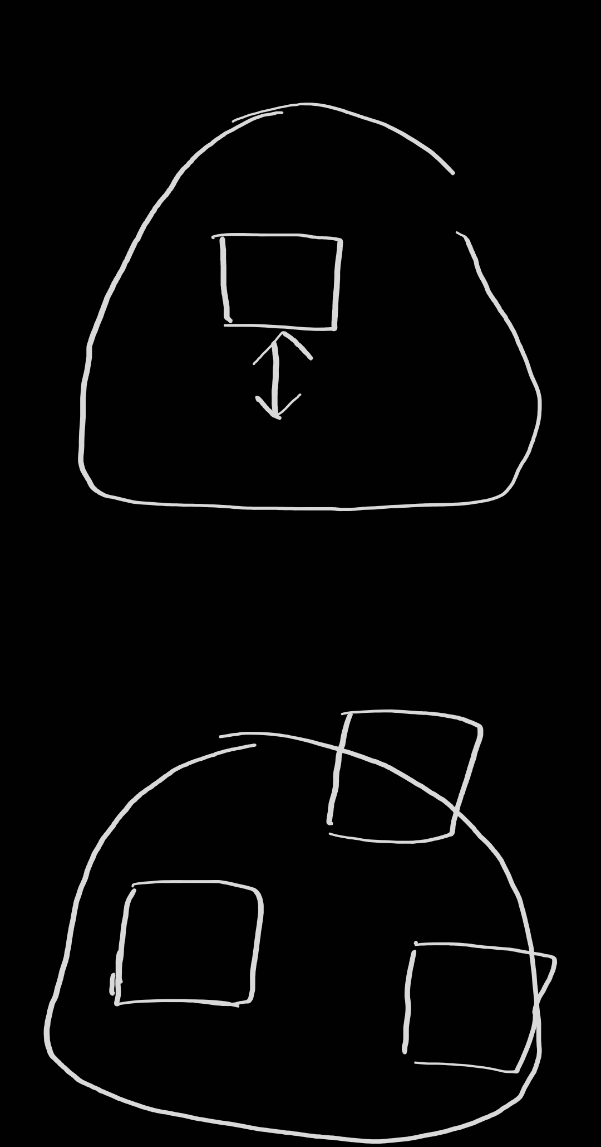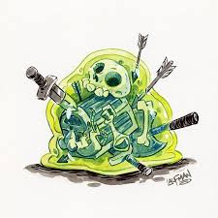

<이상적인 모양 - 옆에 칼과 도끼가 박히는 느낌으로 이해하면 편하다>

그래서 생각해본 첫 번째 경우로 슬라임 내부에서 물체가 공전하듯이 축을 기점으로 물체마다 다른 거리로 떨어져 공전축에 존재하는 식의 방법을 생각했는데, 해당 방법은 공전 축별로 하나씩 물체가 들어간다면 비효율적이고, 또한 다른 공전축을 어떻게 정할 것인가에 대한 문제가 있으며, 결정적으로 흡수된 오브젝트의 부피를 고려하지 않았다라는 점이 있어 사용하지 않기로 했다.

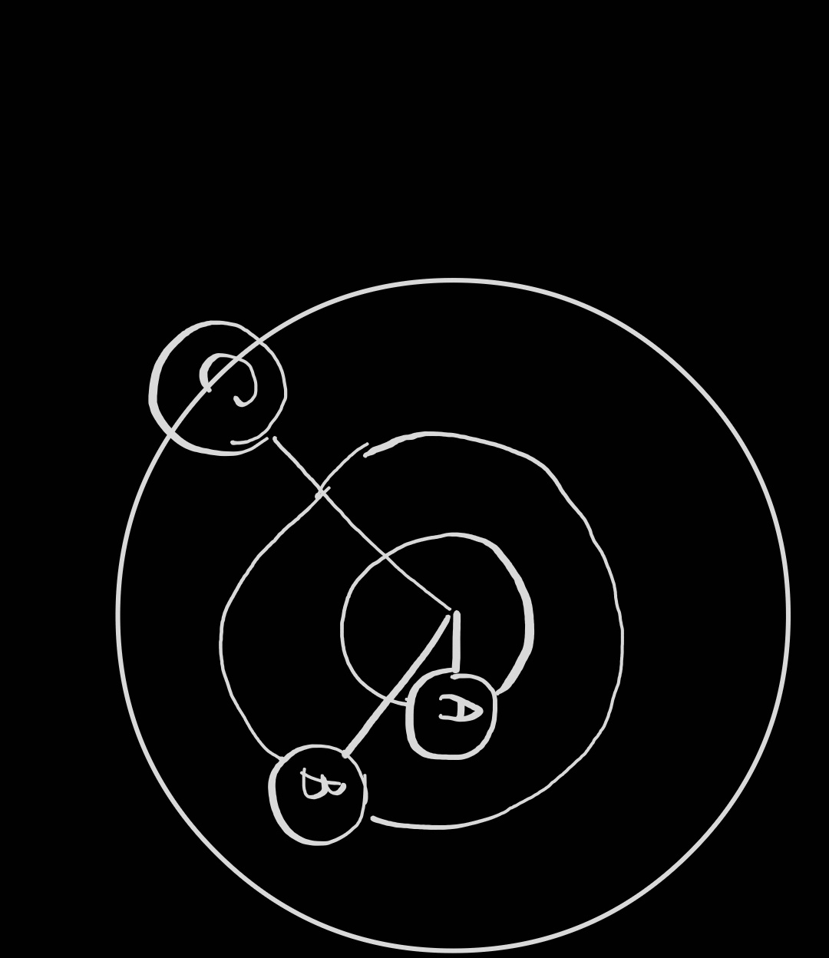

<A,B,C 다른 거리에서 원을 하나씩 차지하여 존재하도록 한다(공전처럼 회전은 하지 않는다)>

두 번째로 생각한 내용은 피자 조각 나누듯이 하나의 원 안에서 오브젝트의 개수만큼 같은 각으로 나눠 물체를 위치시키게 하는 방법인데, 해당 방법 역시 물체의 부피가 고려되지 않았으나, 지금까지 사용한 테스트용 오브젝트의 특성상 별 문제가 없을 듯 하여 해당 방법을 통해 슬라임을 임시로 구현하려 한다.

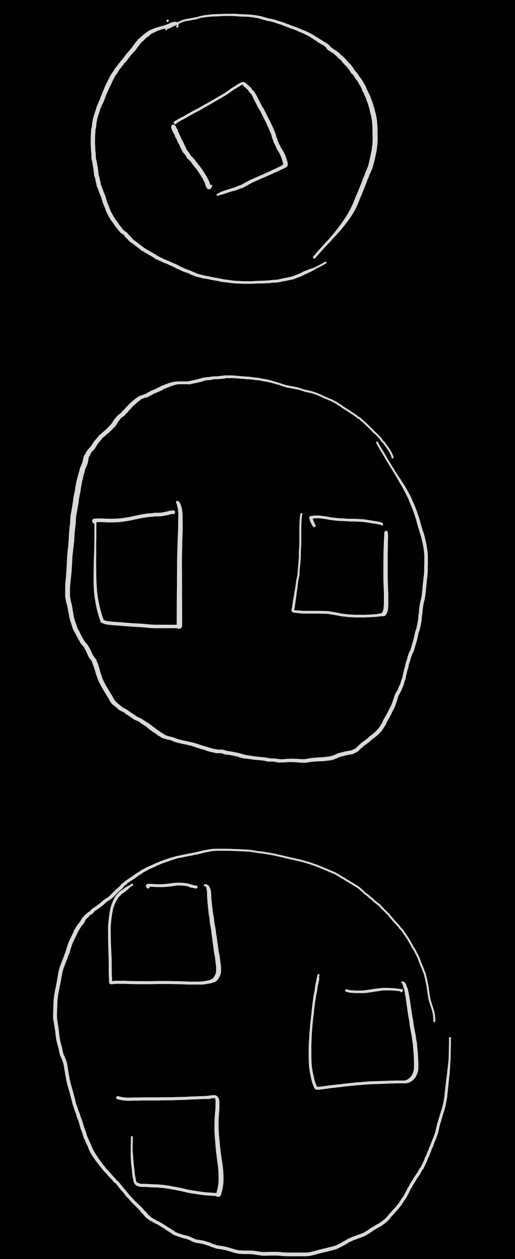

<1개, 2개, 3개로 늘어날 때마다 360도, 180도, 120도 식으로 각도를 두고 떨어뜨려 놓는다.

->슬라임 내부에 있을 기준 원의 반지름과 두 물체와 중심점의 각도만 정해서 배치한다>

해당 주차에 원래 살던 곳에서 기숙사로 이사를 가기 위한 짐 정리와 본격적인 기숙사 이사로 인해 직접적인 구현 단계까지는 가지 못했다. 이는 차후에 C++ 구현을 할 때 구현할 수 있도록 하겠다.

|  |  |  |  |
| --- | --- | --- | --- |
| **문제점 정리** | 기숙사로 이사하고 난 뒤로 제대로 활동을 하지 않았다 | | |
| **해결방안** | 학기 중에 잘 분배하여 앞으로의 계획대로 실천한다 | | |
| **다음주차** | 9주차 | **다음기간** | 2023.9.5 ~ 2023.9.11 |
| **다음주 할일** | 우선은 지금까지 하던 내용을 보류하고, 언리얼 내부에서의 C++사용을 위한 학습을 시작한다. | | |
| **지도 교수**  **Comment** |  | | |